VERIFICA DELLE COMPETENZE

1. Risolvi il seguente problema.

Il prezzo delle arance è di 1,30 euro il chilogrammo. Un fruttivendolo ne acquista 85 kg dal fornitore. Quanto spende?

Rifletti
1,30 euro per il fruttivendolo è
ricavo spesa guadagno

totale unitario

Risolvi
……………………………………………………………
…………………………………………………………….

Rivendendo tutte le arance, il fruttivendolo vuole guadagnare 46,75 euro; quanto pagherà la mamma per un chilogrammo di arance?
Rifletti
46,75 euro per il fruttivendolo è
ricavo spesa guadagno
totale unitario

Risolvi
Calcola a quanto ammonta il ricavo totale
………………………………………………………………………..
Calcola a quanto ammonta il ricavo unitario per un kg di arance.
……………………………………………………………………………………………………………………………………………
Rifletti
Il ricavo unitario del fruttivendolo per la mamma è
ricavo spesa guadagno
totale unitario
Rispondi
……………………………………………………………………………………………………………………………………………
2. Osserva il disegno, completa il testo del problema e risolvilo in due modi diversi.
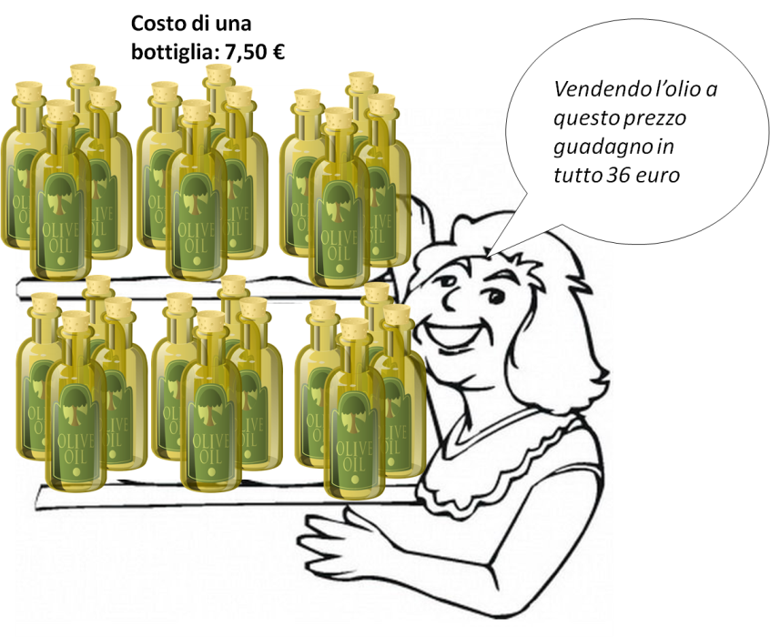
Una negoziante vende …………… bottiglie di olio extravergine a ……………. euro l’una.
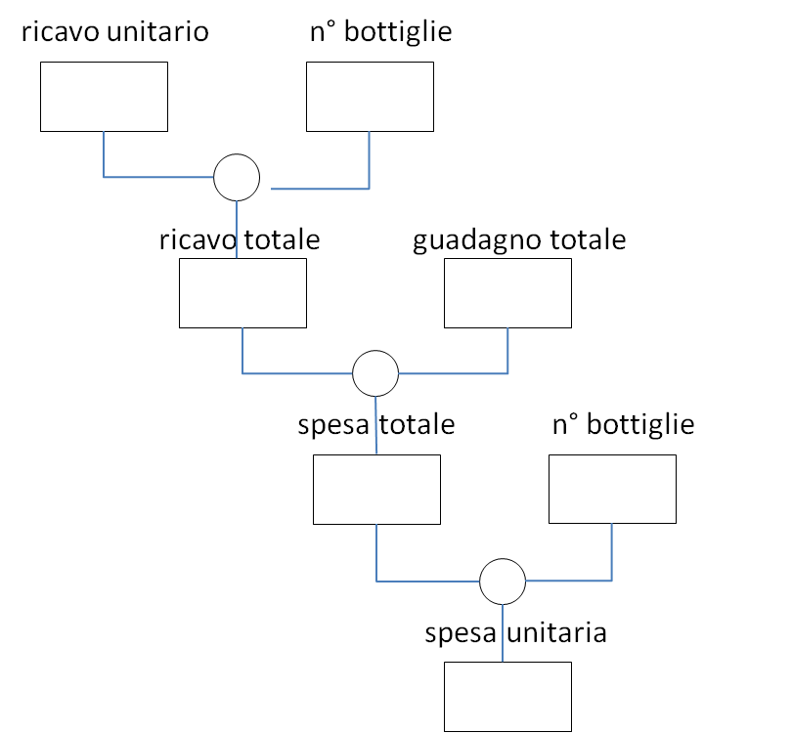
Se guadagna in tutto …………….. euro, quanto le era costata una bottiglia?
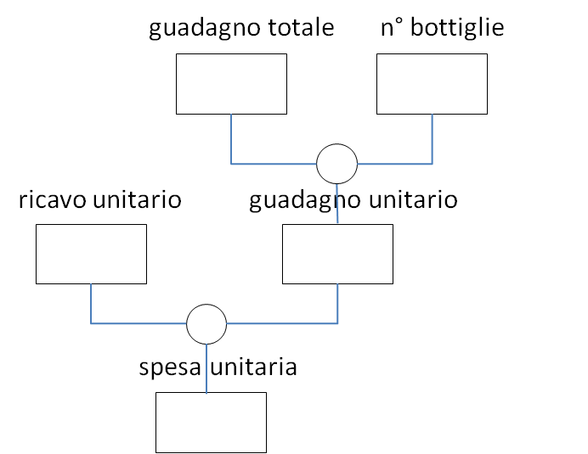

QUESTA ATTIVITA’ E’ STATA:
Competenza matematica  Utilizza le conoscenze matematiche per trovare e giustificare soluzioni a problemi reali. | Traguardi di competenza  L’alunno riesce a risolvere facili problemi in tutti gli ambiti di contenuto, mantenendo il controllo sia sul processo risolutivo, sia sui risultati. | LIVELLI RAGGIUNTI  Avanzato  Intermedio  Base  Iniziale

